Муниципальное бюджетное дошкольное образовательное учреждение
детский сад «РАДУГА»

Конспект НОД по нетрадиционной технике рисования
во второй группе раннего возраста (2 – 3 года)
«Поможем Снеговику»

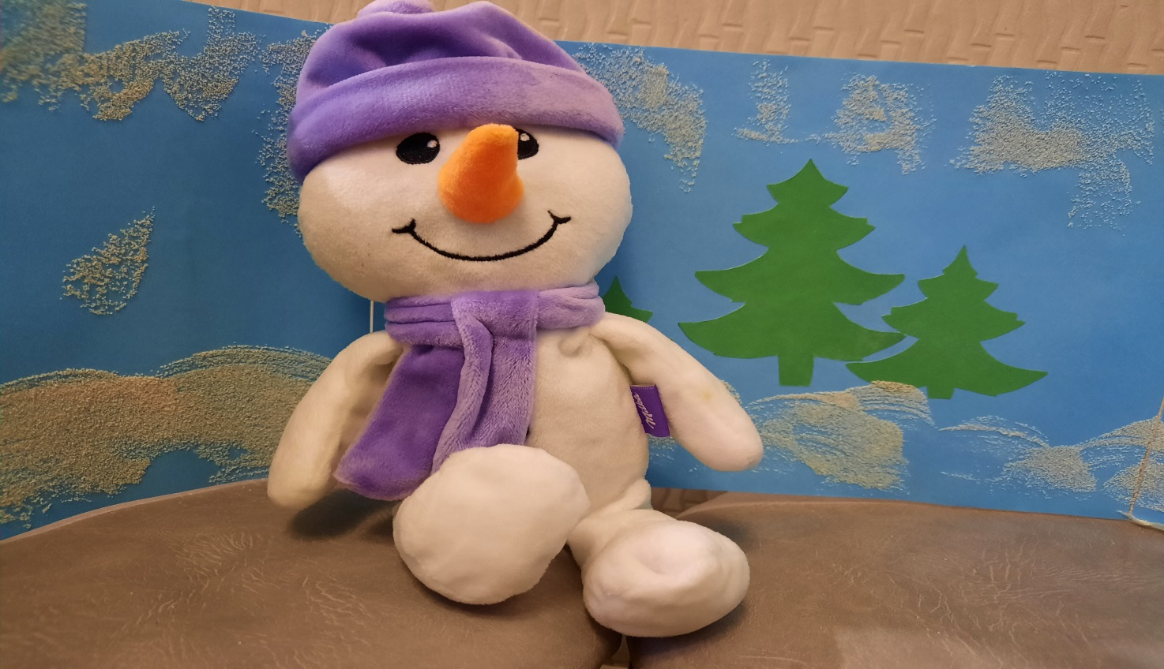

Воспитатель:
Петрова Ирина Вячеславовна

п.Тазовский
2022г.

Конспект НОД по нетрадиционной технике рисования
в группе раннего возраста (2 – 3 года)
«Поможем Снеговику»

Цель: ознакомление дошкольников с нетрадиционной техникой изображения (манной крупой), создание интереса к данному виду творчества.
Задачи:
Образовательные:
- познакомить детей с новым способом изображения предметов (манка);
- учить отражать в работе зимние впечатления, красоту заснеженного пейзажа;
- создавать образ снежной зимы техникой работы с манкой.
Развивающие:
- развивать речь детей;
- развивать мелкую моторику рук;
- развивать у детей желание использовать в рисовании нетрадиционные методы;
- способствовать развитию эстетического восприятия.
Воспитывающие:
- воспитывать бережное отношение к природе, умение замечать красоту
зимней природы;
- продолжать воспитывать желание участвовать в трудовой деятельности.
Предварительная работа: Наблюдение за снегом, рассматривание иллюстраций о зиме, разучивание игрового упражнения «Снежки».
Материалы для занятия:
Игрушка - снеговик; клей, манка, голубой картон.
Ход занятия:
Водная часть
Ребята сегодня к нам пришли гости, давайте мы с вами поздороваемся, скажем, громко: «Здравствуйте»
С добрым утром, глазки! (Дети показывают веки глаз).
Вы проснулись? (Смотрят в «бинокль»)
С добрым утром, ушки!
Вы проснулись? (Гладят ушки)
С добрым утром, ручки!(Поглаживают ручки).
Вы проснулись? (Хлопают в ладоши).
С добрым утром, ножки!
Вы проснулись?(Топают ногами).
Воспитатель: «Вот теперь мы проснулись, молодцы!»
Ребята, я рада вас всех видеть в хорошем настроении.
Основная часть
Стук в дверь(Входит снеговик)
Воспитатель:
Человечек озорной
не разлучен он с метлой,
Жить в тепле он не привык
Кто растает? (Снеговик!)
Дети: - (Ответы детей)
Снеговик: - Здравствуйте, ребята! Я так соскучился без вас, мне грустно. Снег совсем уже скоро растает, и я стану маленьким, а потом и вовсе растаю. Я пришёл к вам, ребята, за помощью.
Воспитатель: - Ребята, а чем же мы можем помочь снеговику? …
Я придумала! Давайте мы снеговика отправим в зимнюю сказку, где ему будет очень хорошо и весело. В этой сказке будет всегда весело и очень, очень много, а вот чего много вы узнаете, когда отгадаете загадку (снега.)
Загадка:
Белый, пушистый
В воздухе кружиться,
И на землю тихо
Падает ложиться (снег)
Воспитатель: - Снег падает на землю со снежного облака, и на земле от этого появляются пушистые сугробы.
Воспитатель:
А теперь я загадаю загадку, а вы отгадаете, когда бывает у нас снег?
Загадка:
Если снег лежит кругом,
Если речка подо льдом,
Значит в гости к нам сама
Кто пришла, скажи? (Зима)
Дети: (Ответы детей)
Воспитатель: Снеговик, ты хочешь отправиться в зимнюю сказку, в которой всегда много снега?
Снеговик: - Да, хочу!
Воспитатель: - Ребята, мы обязательно поможем нашему гостю, но сначала давайте поиграем.

Физминутка «Белый пух» (2 раза)

Сыплет белый, снежный пух, Плавно опускаем кисти рук сверху вниз
Устилает все вокруг. Разводим руки в разные стороны
Пух на шапках Показываем на названные вещи,
Пух на шубках, ( или поочередно загибаем пальцы)
Пух на бровках,
Пух на губках.
Как щекотно — ух! Щекочем себя и встряхиваемся
Кто щекочет — пух! Ладошки перед собой, дуем на них
Воспитатель: - Молодцы! А теперь давайте отправимся в нашу мастерскую и создадим зимнюю сказку для нашего гостя – Снеговика.
Вот наше сказочное полотно – основа. Ребята вы видите, что сегодня вместо красок и белых альбомных листов перед вами не совсем обычные материалы (Дети перечисляют материалы, находящиеся у них на столе). Посмотрите, как манка похожа на снег, такая же мягкая и рассыпчатая. Оказывается, с помощью клея и манки тоже можно рисовать! Сейчас вы узнаете как.
Воспитатель знакомит детей с техникой рисования манкой и предлагает самостоятельно украсить листы синего картона на тематику «Снег». Дети под спокойную музыку рисуют клеем и манкой.
Воспитатель: Молодцы, ребята! Вот и готова картина «Зимняя сказка»! Нужно немного времени, чтобы клей высох. А мы пока с вами поиграем в снежки.
Игровое упражнение «Игра в снежки»
Только снег у нас будет не настоящий. Давайте пройдём к столу. Возьмите по салфетке и скомкайте её. Посмотрите, как делаю это я. Какая салфетка (мягкая, белая, хорошо мнётся). Получилось?! Вот здорово. А теперь:1,2,3-игру начни! (Дети собирают в корзинку бумажные комочки)
Снеговик: Весело поиграли! Даже жарко стало мне.
Воспитатель: Ребята, снеговику стало жарко. Надо скорей его отправлять в зимнюю сказку. Давайте посмотрим, что у нас получилось…
Снеговик, у тебя теперь есть своя сказочная снежная страна, где тебе будет всегда весело и уютно. Тебе нравится?
Снеговик: - Спасибо, ребята! Мне очень нравится.
Воспитатель с ребятами отправляют снеговика в снежную страну.
Заключительная часть
Воспитатель: Ребята, скажите, кто сегодня в гости к нам пришел?
Дети: (Ответы детей)
Воспитатель: Что с ним произошло?
Дети: (Ответы детей)
Воспитатель: Как мы помогли Снеговику?
Дети: (Ответы детей)
Воспитатель: Ребята, вы все сегодня были большие молодцы. У нас получились очень красивая снежная зимняя картина. А самое главное - этот снег не тает, и будет всегда радовать Снеговика. Что нового мы сегодня узнали? (Рисовать можно не только карандашами и красками).
А теперь нам пора собираться на прогулку.

